ΔΗΜΟΚΡΙΤΕΙΟ ΠΑΝΕΠΙΣΤΗΜΙΟ ΘΡΑΚΗΣ
ΤΜΗΜΑ ΠΟΛΙΤΙΚΩΝ ΜΗΧΑΝΙΚΩΝ
ΜΑΘΗΜΑ: Υδραυλική
ΔΙΔΑΣΚΟΝΤΕΣ: Επ. Καθηγητής Μ. Σπηλιώτης
Ακ. Έτος 2018-19 : εξετάσεις Σεπτεμβρίου Διάρκεια συνολικής εξέτασης: ώρες 3:00
Μέγιστο σύνολο: 10
Θέμα 1 [2/10]
Δίνεται στην παρακάτω διάταξη ότι το συζηγές βάθος y₁ = 0.41 m³/s είναι .
Να προσδιοριστεί το συζηγές βάθος y₂ θεωρώντας ορθογωνική διατομή από σκυρόδεμα πλάτους b = 7m που μεταφέρει παροχή Q = 32 m³/s.
Aν κατάντη ισχύει ομοιόμορφη υποκρίσιμη ροή με βάθος ροής y_{n} = 2.95 m, να προσδιοριστεί το βάθος Δz? Η κλίση της ράμπας είναι ήπια ώστε να θεωρηθούν αμελητέες απώλειες ενέργειας κατά μήκος.
Nα γίνει σκαρίφημα της γραμμής ενέργειας αν κατά προσέγγιση όλες οι απώλειες ενέργειας στα μεταβατικά τμήματα είναι αμελητές με δεδομένο της κατάλληλης επιλογής λίσσεων.
1
3
2

y₃
y₂
Δz
y₁

Θέμα 3 [4/10]
Ανοικτός αγωγός µε σταθερή ορθογωνική διατοµή b =3.4 m, µεγάλων κατά τµήµα µηκών, χαράσσεται µε ενιαία κλίση πυθµένα S₀ = 0.0041. Το ανάντη τµήµα χαράσσεται σε βράχο (n = 0.030), ενώ το επόµενο τµήµα όπου το έδαφος δεν είναι ανθεκτικό, επενδύεται µε σκυρόδεµα (n = 0.014). Να διερευνηθεί ποιοτικά και να δοθεί σε σκαρίφηµα η µορφή της ελεύθερης επιφάνειας για παροχή Q = 15.9 m³/s. Διαφοροποιείται στις δύο διατομές το κρίσιμο βάθος? Από ποιους παράγοντες εξαρτάται το κρίσιμο βάθος?
n₁
n₂

Θέμα 4 [4.5/10]
Σύστημα αγωγών σε σειρά μεταξύ δύο δεξαμενών έχει την παρακάτω διάταξη. Αγωγός μήκους L₁ = 4150 m, από χαλυβοσωλήνα (εσωτερικής) διαμέτρου D₁ = 250mm και ισοδύναμης τραχύτητας k₁ = 1 mm συνδεδεμένος σε σειρά με παλιό χαλυβοσωλήνα D₂ = 200mm, ισοδύναμης τραχύτητας k₂ = 2 mm και μήκους L₂ = 1650 m, μεταφέρει νερό μεταξύ δύο δεξαμενών με μέση υψομετρική διαφορά στις στάθμες της ελεύθερης επιφάνειας Δz = 48.5 m. Ζητείται:
- Η παροχή μεταξύ των δύο δεξαμενών (2)

(5.1)
Δz
B
A
Σχ.4. Εκφώνηση σχήματος 4, Σύστημα σωληνώσεων σε σειρά μεταξύ δύο δεξαμενών

- Στο περισσότερο ρεαλιστικό επόμενο σχήμα 5, που αναπαριστά ένα τμήμα του δικτύου για την περίπτωση 4.Ι (να θωρηθεί η ίδια παροχή με το πρόβλημα 4.Ι ) να προσδιοριστεί το ύψος πίεσης αν το σημείο Γ απέχει L = 1200m από τη δεξαμενή Α ? Η στάθμη της ελεύθερης επιφάνειας της δεξαμενής Α είναι + 80 asl, ενώ στο εξεταζόμενο σημείο ο άξονας του αγωγού είναι τοποθετημένος + 58 asl.
Γιατί γίνεται ο έλεγχος σπηλαίωσης και σε ποια σημεία θα γίνει, ποια είναι η συνθήκη? (1)
Η πίεση (1) αυξάνει (2) μειώνεται (3) εξαρτάται από.... κατάντη? (0.5)

A
z_{A} = +80 asl
z_{Γ} = +58 asl
L = 1200
z = +0 asl
Σχ.5. Εκφώνηση σχήματος 4.ΙΙ, ρεαλιστικότερη απεικόνιση, υπολογισμός του ύψους πίεσης στο Γ
- Eαν τοποθετηθεί αντλία στον αγωγό (1) πόση θα πρέπει να είναι η απαιτούμενη ισχύς τα αντλίας για αύξηση της παροχής κατά 15%? (1)
- Εάν σε όλο το μήκος υπήρξε μία διάμετρος με D = 200mm θα υπήρξε μεγαλύτερη ή μικρότερη παροχή? (0.25, θεωρητική απάντηση, αιτιολόγηση)(0.5)

Θέμα 5 [2.00/10]
Στην παρακάτω διάταξη ορθογωνικής διατομής b = 0.25 m, το κρίσιμο βάθος εμφανίζεται στη θέση (2) y_{c}= 0.15 m (στην αιχμή του αναβαθμού) (Δz = 0.15 m).
- Nα προσδιοριστεί η ειδική παροχή q:
- Να προσδιοριστούν τα βάθη ροής στις θέσεις (1) και (3), (ανάντη και κατάντη του αναβαθμού) σύμφωνα με το παρακάτω σχήμα. Να εξηγηθεί η μεταβολή των βαθών ροής στο διάγραμμα της ειδικής ενέργειας- βάθους ροής.
- Να δειχτεί ότι το παρακάτω σχήμα με τα βάθη ροής είναι συμβατό με την εξίσωση της ενέργειας (0.50 επιπρόσθετες).
3
2
1

y_{c}
0.25 m
Δz = 0.15 m

Θέμα 6 [2.50/10]
Σε διώρυγα ορθογωνικής διατομής πλάτους b=10 m και σταθερή κλίση S₀=0.00082, με επένδυση διώρυγας από σκυρόδεμα (n = 0.015 s/m^{1/3}) κατάντη υπάρχει εμπόδιο, ώστε ακριβώς ανάντη του εμποδίου το βάθος ροής είναι y₂= 5.00m. Aνάντη σε σημαντικό μήκος πριν, υπάρχει ομοιόμορφη ροή σύμφωνα με το σχήμα (y₁= βάθος ομοιόμορφης ροής). Η παροχή της διώρυγας είναι 125 m³/s.
- Nα προσδιοριστούν το βάθος ομοιόμορφης ροής καθώς και να γίνει εκτίμηση του μήκους L μεταξύ των δύο βαθών ροής του σχήματος.
- Nα προσδιοριστεί το είδος προφίλ της ελευθέρας επιφανείας (κατατομή νερού).
- Κατά τους υπολογισμούς του μήκους L που χρησιμοποιήσατε την εξίσωση του Manning και με ποια τροποποίηση σε σχέση με την ομοιόμορφη ροή?
ροή
1
2
L
y₂= 5.00 m
Θέμα 7 [2.50/10]
Aγωγός ορθογωνικής διατομής μεγάλου μήκους, πλάτους 6.2 m με συντελεστή Manning n = 0.015 s/m^{1/3} ρέει από μία δεξαμενή της οποίας η στάθμη του νερού είναι Η = 3.50 m πάνω από την στάθμη του πυθμένα του αγωγού στο σημείο σύνδεσης τους, Α. Να προσδιοριστεί:
- Η κρίσιμη κλίση και η αντίστοιχη παροχή (θεωρώντας αμελητέες τοπικές απώλειες στο Α)
- H παροχή αν η κλίση του πυθμένα του αγωγού είναι: S₀ =0.01
- Με βάση τη διαφορική μορφή της εξίσωσης της ενέργειας και το ανάγλυφο του σχήματος, να τεκμηριωθεί η λύση (προαιρετικό)
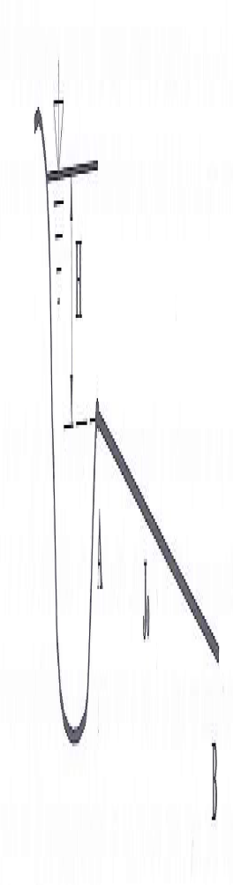

S₀
Θέμα 8 [3.00/10]
Στο παρακάτω σύστημα σωληνώσεων ζητείται:
- το ύψος της γραμμής ενέργειας στο Κ
- οι παροχές των αγωγών.
- να γίνει απλό σκαρίφημα της γραμμής ενέργειας.
Θεωρείστε αμελητέες τις τοπικές απώλειες (εφόσον αυτές συμπεριλαμβάνονται από τη θεώρηση της ισοδύναμης τραχύτητας). Θεωρείστε ότι στο σύστημα κλειστών αγωγών υπό πίεση και με βάση το εύρος της ταχύτητας, ότι η πιεζομετρική γραμμή ταυτίζεται με τη γραμμή ενέργειας. Δίνεται ισοδύναμη τραχύτητα k = 1.0 mm και κινηματική συνεκτικότητα νερού ν = 10⁻⁶ m²/s.

180 asl
A
100 asl
C
?

Κ

130 asl
Β

85 asl
D

Οι στάθμες των ελευθέρων επιφανειών νερού στις δεξαμενές θεωρούνται σταθερές και έχουν σημειωθεί στο παραπάνω σχήμα.
Περιγραφή αγωγών θέματος 4
Aγωγός | Μήκος (m) | (Εσωτερική) Διάμετρος (mm)
AΚ | 10000 | 450
BΚ | 6000 | 250
CΚ | 3300 | 250
DΚ | 3220 | 350

Ερώτηση κρίσεως: Αν η παροχή σε ένα κλάδο μπορούσε να μετρηθεί, πως θα επιλύατε την άσκηση και σε μία πραγματική περίπτωση το συμπεράσματα θα μπορούσατε.
Θέμα 9 [2.00 /10]
Δίνεται ένα απλουστευτικό σχήμα υδροδυναμικής εγκατάστασης για τον αγωγό πτώσης μεταξύ δύο δεξαμενών, Α και Β. Η μέση υψομετρική διαφορά για τις στάθμες του νερού στο Α και Β είναι + 70 m. H μέση παροχή είναι Q = 100 m³/s. Nα ληφθεί ισοδύναμη τραχύτητα k = 0.1 mm. Να ληφθούν υπόψη οι τοπικές απώλειες στο σημείο Κ λόγω στροφής ( Κ =0.1) και είσοδο αγωγού από δεξαμενή και στην έξοδο. Το συνολικό μήκος του αγωγού είναι 90 m. Nα ληφθεί διάμετρος D = 8 m.
- Nα προσδιοριστεί το ύψος υδροστροβίλου και η αποδιδόμενη ισχύς για συντελεστή απόδοσης n = 85%.
- Aν o υδροστρόβιλος, είναι τοποθετημένος 70 m βαθύτερα της στάθμης της ε.ε. (Y) στην ανάντη δεξαμενή Α, να προσδιοριστεί το ύψος πίεσης πριν και μετά τον υδροστρόβιλο.
- Αν μειωθεί η διάμετρος του αγωγού πτώσης θα υπάρξει οικονομία ή εξαρτάται από…?
A
B
K
70 m
35 m
40 m
Y

Θέμα 10 [0.50/10]
Στο παρακάτω σχήμα δίνεται προσεγγιστικά και απλουστευτικά, η γραμμή ενέργειας ενός δικτύου διανομής σε ένα οικισμό για κάποια υδραυλική διαδρομή. Θεωρώντας αμελητέα την κινητική ενέργεια σε σχέση με τους άλλους ενεργειακούς όρους:
- Να παρασταθεί στο παρακάτω σκαρίφημα το ύψος πίεσης σε κάποιες θέσεις.
- Το ύψος πίεσης μειώνεται ακολουθώντας τη διαδρομή του νερού? Υπάρχει κάποια γενική απάντηση ανεξάρτητα από το μελετώμενο παράδειγμα?
- Ποιο το σημείο εκείνο για το οποίο θα πρέπει να γίνει έλεγχος για την ελάχιστη πίεση, και πιο για μέγιστη πίεση ώστε να εξυπηρετηθεί ο οικισμός?

Γ.Ε.
οικισμός

Θέμα 11 [0.50 /10]
Έστω δύο αγωγοί (1) και (2) που είναι συνδεδεμένοι παράλληλα όπως στο επόμενο σχήμα με αρχή το Α και πέρας το Β.
- Να διατυπωθεί η σχέση που ισχύει για τις απώλειες ενέργειας μεταξύ του αγωγού (1) και του αγωγού (2) στη γενική περίπτωση.
Αν η συνολική παροχή είναι 30 L/s, τα μήκη είναι ίσα στους αγωγούς (1) και (2) και αν θεωρηθεί για μία πρώτη προσέγγιση συντελεστής τριβής f₁ = f₂ = f = 0.02 να προσδιοριστεί η κατανομή των παροχών, δηλαδή η παροχή στους αγωγούς (1) και (2) αν D₁ = 2·D₂ Να αγνοηθούν οι τοπικές απώλειες ενέργειας. Θέμα 11 Θέμα 11 [0.50 /10]
Α
Β
(1 ) L, D₁, f
(2) L, D₂, f
30 L/s
Θέμα 12 [2.50 /10]
Να γίνει εκτίμηση της παροχής ομοιόμορφης ροής ενός αγωγού σύνθετης τραπεζοειδούς διατομής όταν ο συντελεστής κατά Manning είναι n₁=0.028 s/m^{1/3} για την κύρια κοίτη και n₂=0.075 s/m^{1/3} για την κοίτη πλημμυρών. Δίνεται κλίση πυθμένα S₀ = 0.0008 (οι διαστάσεις του σχήματος σε μέτρα). Πρόκειται για μία αδιαφιλονίκητη εκτίμηση για την παροχή? Να προσδιοριστεί ο συντελεστής διόρθωσης κινητικής ενέργειας, α για τη διατομή (έως 0.5/2.5).
1.8m
1.7 m
3.1 m
1.2m
4 m
3m

5
2 m

1 m

κύρια κοίτη

ΑΣΚΗΣΕΙΣ ΓΙΑ ΕΠΙΛΥΣΗ

1. Ο ανοικτός αγωγός ορθογωνικής διατομής του σχήματος έχει ομοιόμορφη ροή και συντελεστή Manning n=0.014 s/m^{1/3}. Αν η παροχή του νερού είναι 31 m³/s, να βρεθεί η κατά μήκος κλίση της διώρυγας (Οι διαστάσεις του σχήματος είναι σε μέτρα).
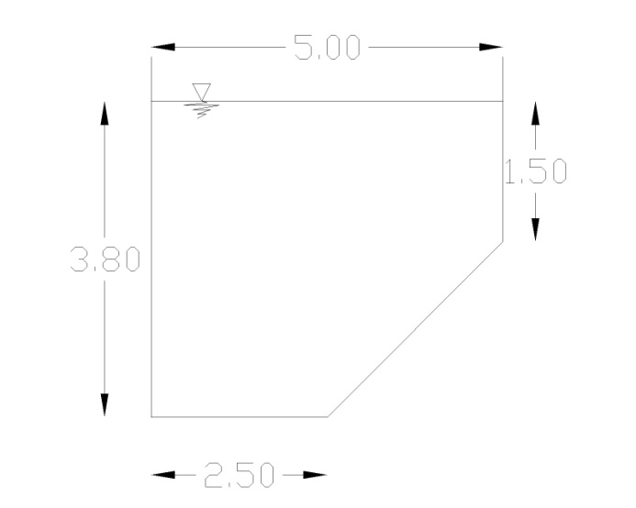

2. Ο ανοικτός αγωγός τραπεζοειδούς διατομής του σχήματος με συντελεστή Manning n=0015 s/m^{1/3} κλίση πρανών 1:1.5, πλάτος πυθμένα 2,90 m και επιμήκη κλίση S₀=0.0004 μεταφέρει παροχή Q=5.1 m³/s.
- Να υπολογιστεί το βάθος ροής y_{n} (Οι διαστάσεις του σχήματος είναι σε μέτρα). (Δοκιμές).
- Η ροή για αυτή την ομοιόμορφη ροή είναι κρίσιμη.
- Για την ίδια παροχή για ποια κλίση η ροή είναι κρίσιμη?
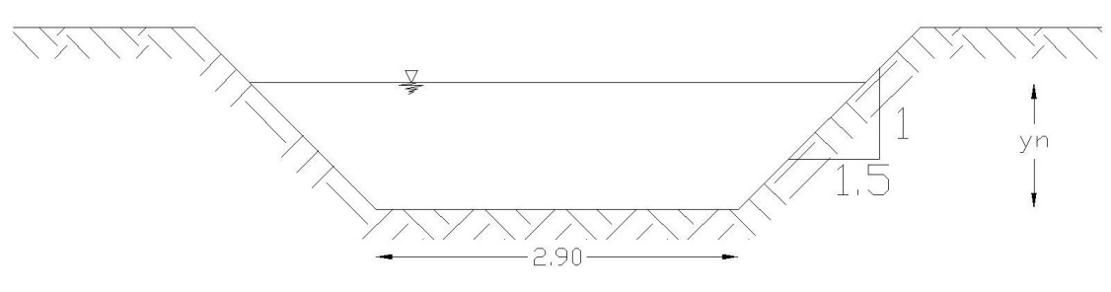

Θέμα 1 [1.5/10]
Ο ανοικτός αγωγός τραπεζοειδούς διατομής του σχήματος με συντελεστή Manning n=0.017 s/m^{1/3} κλίση πρανών 1:1,5, πλάτος πυθμένα 2.90 m μεταφέρει παροχή Q=6,2 m³/s.
- Αν το βάθος ροής y_{n} είναι 2.1 m ποιά θα είναι η κλίση του πυθμένα ?
- Ποιό είναι το κρίσιμο βάθος? Το κρίσιμο βάθος εξαρτάται από το συντελεστή Manning?
- Να προσδιοριστεί επίσης αν η ροή είναι κρίσιμη, υποκρίσιμη ή υπερκρίσιμη για την περίπτωση αυτή.

4. Να γίνει εκτίμηση του εύρους της παροχής ομοιόμορφης ροής ενός αγωγού σύνθετης τραπεζοειδούς διατομής όταν ο συντελεστής κατά Manning είναι n=0,015 για την ελάσσονα κοίτη και n=0,08 για την κοίτη πλημμυρών. Δίνεται κλίση πυθμένα 0,0006 (οι διαστάσεις του σχήματος σε μέτρα).
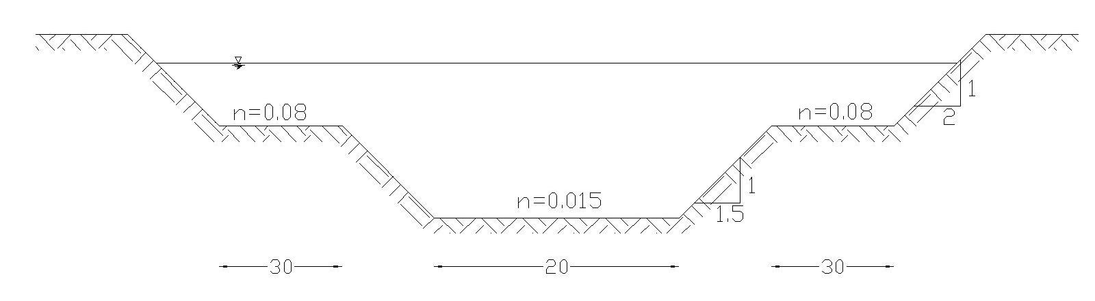
2.3m
3m

5.4m

5) Να αποδείξετε ότι στην περίπτωση της διατομής με ενιαίο συντελεστή n είναι λάθος ο χωρισμός σε επιφάνειες.
(Υπόδειξη: Αρκεί να πάρετε μία οποιαδήποτε π.χ. τραπεζοειδής διατομή "με νούμερα " με ενιαίο n να τη χωρίσετε σε σύνθετες διατομές και να συγκρίνεται με την παροχή της ενιαίας διατομής. Θα είναι διαφορετικό το αποτέλεσμα.)

Θέμα 5 και παλιό θέμα εξετάσεων (4/10)
Αγωγός μήκους L = 5000 m, (εσωτερικής) διαμέτρου D = 200mm και τραχύτητας k =0.03mm μεταφέρει νερό μεταξύ δύο δεξαμενών με μέση υψομετρική διαφορά στις στάθμες της ελεύθερης επιφάνειας Δz = 52 m. Ζητείται:
- Η παροχή μεταξύ των δύο δεξαμενών (1)
- Να προσδιοριστεί η απαιτούμενη ισχύς αντλίας στην ίδια διάταξη (δηλαδή με αντλία, χωρίς βαλβίδα ολισθήσεως) για αύξηση της παροχής κατά 20% (1)
- Να προσδιοριστεί το απαραίτητο μήκος σύνδεσης σε σειρά αγωγού D = 250mm και τραχύτητας k =0.03mm ώστε η παροχή να αυξηθεί κατά 20% (χωρίς αντλία). (1)
- Να προσδιοριστεί το απαραίτητο μήκος παράλληλης σύνδεσης σε σειρά αγωγού D = 200mm και τραχύτητας k =0.03mm ώστε η παροχή να αυξηθεί κατά 20% (χωρίς αντλία). (1)

1.α
1.β
Δz
1.γ
1.δ
Δz
x
x
Θέμα 6 και παλιό θέμα εξετάσεων [0.25/10]
Να γίνει σκαρίφημα της γραμμής ενέργειας και της πιεζομετρικής γραμμής στην παρακάτω διάταξη με αντλία. Σε ποιο σημείο θα γίνει έλεγχος για σπηλαίωση?

